7.7 ՈՒՈԼՇ-ՀԱԴԱՄԱՐԻ ՁԵՎԱՓՈԽՈՒԹՅՈՒՆՆԵՐ
Ուոլշ-Հադամարի ձևափոխությունները (ՈՒՀՁ) ոչ սինուսոիդային ձևափոխություններ են, որոնք ֆունկցիան քայքայում են ուղղանկյուն բազիսային ֆունկցիաների գծային կոմբինացիայի, որոնք կոչվում են Ուոլշի ֆունկցիաներ և ընդունում են $+1$ և $-1$ արժեքներ։ Ուոլշ-Հադամարի ձևափոխության մատրիցում բազիսային ֆունկցիաների դասավորվածությունը որոշում է հաշվարկվող ձևափոխության տարբերակը։ Հադամարյան դասավորության դեպքում (որը կոչվում է նաև բնական դասավորություն — natural ordering), ձևափոխության մատրիցը ստացվում է հակադարձ ձևափոխության միջուկը տեղադրելով հետևյալ հավասարումը
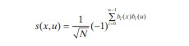 (1)
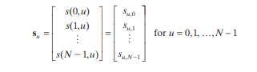(2)
(3)

(2) և (3) հավասարումների մեջ, որտեղ (1) հավասարման աստիճանացուցիչում գումարումը կատարվում է ըստ մոդուլ 2 թվաբանության, N = 2^n, իսկ b_k(z)-ն z-ի երկուական ներկայացման $k$-րդ բիթն է։ Օրինակ՝ եթե n = 3 և z = 6 (երկուական համակարգում՝ 110), ապա b_0(z) = 0, b_1(z) = 1 և _2(z) = 1։ Եթե N = 2, ապա ստացվող Հադամարյան դասավորությամբ ձևափոխության մատրիցը կլինի հետևյալը՝
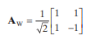(4)
որտեղ աջ կողմում գտնվող մատրիցը (առանց սկալյար բազմապատկչի) կոչվում է 2-րդ կարգի Հադամարի մատրից։ Նշանակելով {H}_N-ով N-րդ կարգի Հադամարի մատրիցը՝ Հադամարյան դասավորությամբ ձևափոխության մատրիցներ գեներացնելու պարզ ռեկուրսիվ կապը հետևյալն է՝

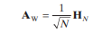(5)
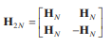(6)
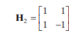(7)
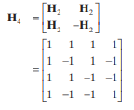(8)
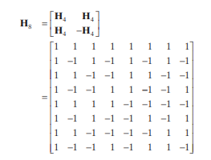(9)
Համապատասխան Հադամարյան դասավորությամբ ձևափոխության մատրիցները ստացվում են {H}_4-ը և {H}_8-ը (5) հավասարման մեջ տեղադրելով։

Հադամարի մատրիցի տողի երկայնքով նշանների փոփոխությունների քանակը հայտնի է որպես տողի հաջորդականություն (sequency)։ Ինչպես հաճախականությունը, հաջորդականությունը չափում է ֆունկցիայի փոփոխության արագությունը, և ինչպես Ֆուրիեի ձևափոխության սինուսոիդային բազիսային ֆունկցիաները, յուրաքանչյուր Ուոլշի ֆունկցիա ունի յուրահատուկ հաջորդականություն։ Քանի որ Հադամարի մատրիցի տարրերը ստացվում են հակադարձ միջուկի արժեքներից, հաջորդականության հասկացությունը վերաբերում է նաև s(x, u) (u = 0, 1, …, N-1) բազիսային ֆունկցիաներին։ Օրինակ՝ (8) հավասարման {H}_4-ի բազիսային վեկտորների հաջորդականություններն են 0, 3, 1, 2, մինչդեռ (9) հավասարման {H}_8-ի բազիսային վեկտորների հաջորդականություններն են 0, 7, 3, 4, 1, 6, 2 և 5։ Հաջորդականությունների այս դասավորությունը Հադամարյան դասավորությամբ Ուոլշ-Հադամարի ձևափոխության բնորոշ հատկանիշն է։

Հադամարի մատրիցի բազիսային վեկտորների դասավորությունն այնպես, որ հաջորդականությունն աճի որպես $u$-ի ֆունկցիա, միաժամանակ ցանկալի է և տարածվածազդանշանների և պատկերների մշակման կիրառություններում։ Ստացվող հաջորդականությամբ դասավորված Ուոլշ-Հադամարի ձևափոխության ձևափոխության մատրիցը ստացվում է հետևյալ հակադարձ ձևափոխության միջուկը տեղադրելով

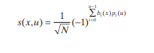(10)
որտեղ

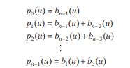(11)

(2) և (3) հավասարումների մեջ: Ինչպես նախկինում, (10) և (11) հավասարումների գումարումները կատարվում են ըստ մոդուլ 2 թվաբանության։ Այսպիսով, օրինակ՝

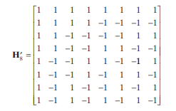(12)
որտեղ ապոստրոֆը (mathbf{H}') ավելացվել է՝ նշելու հաջորդականությամբ դասավորությունը՝ ի տարբերություն Հադամարյան դասավորության։ Նկատենք, որ {H}'_8-ի տողերի հաջորդականությունները համապատասխանգում են իրենց տողերի համարներին, այսինքն՝ 0, 1, 2, 3, 4, 5, և 7։

{H}'_8-ը գեներացնելու այլընտրանքային միջոց է Հադամարյան դասավորությամբ {H}_8-ի տողերի վերադասավորումը, նկատելով, որ {H}'_8-ի s տողը համապատասխանում է {H}_8-ի այն տողին, որը s-ի բիթ-շրջված մոխրագույն կոդն է (bit-реversеd gray code)։ Քանի որ (s_{n-1} … s_2 s_1 s_0)_2-ին համապատասխանող n-բիթանոց մոխրագույն կոդը կարող է հաշվարկվել որպես՝

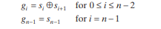(13)
որտեղ $\oplus$-ը նշանակում է բացառող կամ (exclusive OR) գործողություն, {H}'_8-ի s տողը նույնն է, ինչ {H}_8-ի տողը։ Օրինակ՝ {H}'_8-ի 4-րդ կամ (100)_2 տողը, որի մոխրագույն կոդն է (110)_2, գալիս է {H}_8-ի (011)_2 կամ 3-րդ տողից։ Նկատենք, որ (12) հավասարման {H}'_8-ի 4-րդ տողն իրոք նույնական է (11) հավասարման {H}_8-ի 3-րդ տողին։

